**Участие волонтеров в привлечении жителей в решение вопросов развития городской среды при проведении Всероссийского голосования за объекты благоустройства**

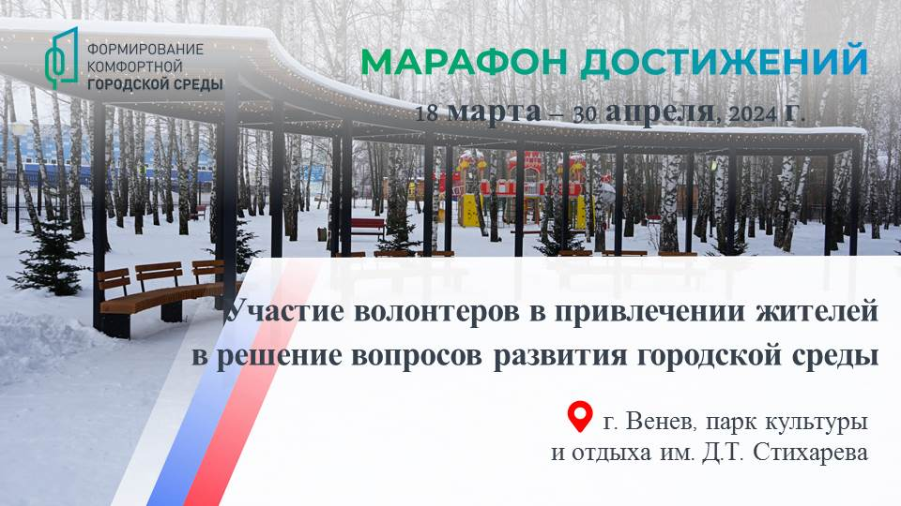

В период с 18 марта по 30 апреля волонтеры Добро.Центр Венев на общественных территориях города, в том числе благоустроенных в рамках проекта «Формирование комфортной городской среды», будут проводить информирование населения о предстоящем Всероссийском онлайн-голосовании по выбору объектов благоустройства.

В рамках проводимой информационной кампании «Марафон достижений» федерального проекта «Формирование комфортной городской среды» национального проекта «Жилье и городская среда», реализуемого по инициативе Президента России, для привлечения жителей к участию в решении вопросов развития городской среды волонтеры ознакомят с возможностью голосования по выбору новых объектов благоустройства во Всероссийском онлайн-голосовании. Они расскажут о возможностях локаций благоустроенных по проекту «Формирование комфортной городской среды» территорий города Венева, об общественных пространствах региона, ставших победителями в 2023 году.

Так, в этом году будут реализованы проекты - победители прошлогоднего голосования:

- сквер «Подкова» в г. Алексине,

- зона у воды в г. Богородицке,

- пешеходная зона на ул. Октябрьской в мкр. Центральный в г. Донском,

- сквер «Знайка» в г. Ефремове,

- сквер у школы №7 в г. Кимовске,

- пространство у ДК в пос. Октябрьский (2-й этап),

- сквер в г. Новомосковске,

- сквер в г. Щекино.

В 2024 году при проведении очередного Всероссийского онлайн-голосования на территории Тульской области участие в конкурсе примут 10 городов Тульской области с численностью населения свыше 20 тысяч человек - Алексин, Богородицк, Донской, Ефремов, Кимовск, Киреевск, Новомосковск, Тула, Узловая, Щекино.

Жители области смогут проголосовать за дизайн-проекты общественных пространств, которые будут благоустраиваться в 2025 году. Отдать свой голос смогут все жители области старше 14 лет.

Также зарегистрироваться в команду волонтеров можно на платформе [ДОБРО.РФ](https://xn--90af4abj.xn--p1ai/). Им может стать любой желающий, главное условие - вам уже исполнилось 14 лет.

#ГородаМеняютсяДляНас